4.1 什么是项目，什么是项目管理

4.1.1 项目的定义

项目是为达到**特定的目的**，使用一定**资源**，在**确定的期间**内，为**特定发起人**提供**独特的产品、服务或成果**而进行的一系列相互关联的活动的集合。项目有完整的生命周期，有开始，有结束，具有一次性、临时性的特点。

4.1.2 项目目标

1、项目目标包括成果性目标（结果）和约束性目标（条件）。

2、项目的约束性目标也叫管理性目标，项目的成果性目标有时也简称为项目目标。

3、项目约束性目标是指完成项目成果性目标需要的时间、成本以及要求满足的质量。

4、项目目标具有如下特性。 1）项目的目标有不同的优先级（优雅降级，渐进增强） 2）项目目标具有层次性-

4.1.3项目的特点

项目的特点∶ 1.临时性2.独特性3.渐进明细

4.1.4 信息系统集成项目的特点

1、信息系统集成项目有以下几个显著特点。

（1）信息系统集成项目要以满足客户和用户的需求为根本出发点。

（2）客户和用户的需求常常不够明确、复杂多变，由此应加强需求变更管理以控制风险。

（3）系统集成不是简单选择最好产品的行为，而是要选择（或开发）最适合用户的需求和投资规模的产品、技术和服务的活动的集合。

（4）高技术与高技术的集成。

（5）系统工程。系统集成包含技术，管理和商务等方面，是一项综合性的系统，工程，需要相关的各方足够重视，必要时应"一把手"挂帅，并且多方要密切协作。（6）项目团队的成员年轻，流动率高。

（7）强调沟通的重要性。

2、系统集成项目管理既是-一种管理行为又是一种技术行为。

3、如地理信息系统（GIS）项目

4.1.5项目管理的定义及其知识范围

1、所谓项目管理是指在项目活动中综合运用知识、技能、工具和技术在一定的时间、成本、质量等要求下来实现项目的成果性目标的一系列行为。

2、传统概念上认为时间（进度）、成本和质量为制约项目成功的三约束。近几年的观点认为项目成功三约束是 范围、时间和成本，项目应保证最低的质量要求但还是要受到"范围、时间和成本"的影响。最新的观点认为项目成功受到范围、时间、成本和质量等4个方面的约束。

4.1.6 项目管理需要的专业知识和技术

1、软技能包含∶

（1）有效的沟通，即有效地交流信息。

（2）对组织施加影响，即"让事情办成"的能力。

（3）领导能力，即形成一个前景和战略并组织人员实现它的能力。（4）激励，就是激励相关人员达到高水平的生产率并克服变革的阻力。（5）谈判和冲突管理，就是与其他人谈判取得一致或达成协议。（6）分析和综合归纳能力

（7）解决问题，就是首先定义问题、明确问题，然后做出决策并解决问题。

4.1.8 项目经理应该具备的技能和素质

1、一个合格的项目经理，至少应当具备如下的素质。（1）足够的知识（2）丰富的项目管理经验（3）良好的协调和沟通能力（4）良好的职业道德（5）一定的领导和管理能力

2、怎样当好一个优秀的项目经理（1）真正理解项目经理的角色（2）领导并管理项目团队

（3）依据项目进展的阶段，组织制订详细程度适宜的项目计划，监控计划的执行，并根据实际情况、客户要求或其他变更要求对计划的变更进行管理。（4）真正理解"一把手工程"（5）注重客户和用户参与

4.1.9项目干系人

1、项目干系人是指那些积极参与项目，或是其利益会受到项目执行的影响，或是其利益会受到项目结果影响的个人和组织，他们也可能会对项目及其结果施加影响。

2、每个项目的关键干系人除客户和用户外，还包括如下一些人。（1）项目经理（2）执行组织（3）项目团队及其成员（4）项目发起人（5）职能经理（6）影响者（7）项目管理办公室（PMO）

3、项目经理必须管理项目干系人的期望，因为项目干系人经常会有相互不同甚至是冲突的目标

4.1.10 项目管理系统

1、项目管理系统是指用于管理项目的工具、技术、方法、资源和过程组之集合

2、项目管理系统（可以是正式的或非正式的），有助干项目经理有效地，控制项目顺利完成

4.1.11 事业环境因素（项目经理无法自己控制，无法自己选择）

包括下列这几项主要因素和系统∶（1）实施单位的企业文化和组织结构;（2）国家标准或行业标准;（3）现有的设施和固定资产等;

（4）实施单位现有的人力资源、人员的专业和技能，人力资源管理政策如招聘和解聘的指导方针、员工绩效评估和培训记录等;（5）当时的市场状况;

（6）项目干系人对风险的承受力;（7）行业数据库;

（8）项目管理信息系统（可能是工具，也可能是软件，总之能帮助人们管理项目）。

4.1.12 组织过程资产

1、组织过程资产包含∶项目实施组织的企业计划、政策方针、规程、指南和管理系统，实施项目组织的知识和经验教训。

2、教程里详细的进行了阐述，大家自己熟悉下。

4.2项目的组织方式

4.2.3组织结构

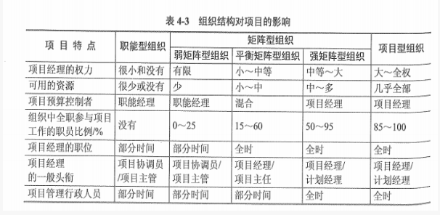

表 1 必须会

2、职能型组织的优点体现在如下方面。

（1）强大的技术支持，便于知识、技能和经验的交流。

（2）清晰的职业生涯晋升路线。

（3）直线沟通、交流简单、责任和权限很清晰。

（4）有利于重复性工作为主的过程管理。

同时，职能型组织也存在着如下缺点;职能利益优先，于项目，具有狭隘性;组织横向之间的联系薄弱、部门间沟通、协调难度大;项目经理极少或缺少权利、权威;项目管理发展方向不明，缺少项目基准等。

1. 项目型组织的优点体现在如下方面。
2. 结构单一，责权分明，利于统一指挥。
3. 目标明确单一。
4. 沟通简洁、方便。

（4）决策快。

同时，项目型组织也存在着如下缺点∶ 管理成本过高，如项目的工作量不足则资源配置效率低;项目环境比较封闭，不利于沟通、技术知识等共享;员工缺乏事业上的连续型和保障等。

1. 矩阵型组织的优点体现在如下方面。
2. 项目经理负责制、有明确的项目目标。
3. 改善了项目经理对整体资源的控制。

（3）及时响应。

（4）获得职能组织更多的支持。

（5）最大限度地利用公司的稀缺资源。

（6）降低了跨职能部门间的协调合作难度。

（7）使质量、成本、时间等制约因素得到更好的平衡。

（8）团队成员有归属感，士气高，问题少。

（9）出现的冲突较少，且易处理解决。

同时，矩阵型组织也存在着如下缺点∶ 管理成本增加;多头领导; 难以监测和控制;资源分配与项目优先的问题产生冲突;权利难以保持平衡等。

5、基于项目的组织（PBO）是指建立临时机构来开展工作的各种组织形式。在各种不同的组织结构中如职能型、矩阵型或项目型，都可以建立 PBO。采用PBO可以减轻组织中的层级主义和官僚主义，因为在PBO中，考核工作成败的依据是最终结果，与职位或政治因素无关。

4.2.4 PMO在组织结构中的作用

1、根据需要，可以为一个项目设立一个PMO，可以为一个部门设立一-个PMO，也可以为一个企业设立一个 PMO。这三级PMO可以在一个组织内可以同时存在。

2、以下列出PMO的一些关键特征，但不限于此。（1）在所有PMO管理的项目之间共享和协调资源。（2）明确和制 定项目管理方法、最佳实践和标准。（3）负责制订项目方针、流程、模板和其他共享资料。（4）为所有项目进行集中的配置管理。

（5）对所有项目的集中的共同风险和独特风险存储库加以管理。（6）项目工具（如企业级项目管理软件）的实施和管理中心。（7）项目之间的沟通管理协调中心。（8）对项目经理进行指导的平台。

（9）通常对所有PMO管理的项 目的时间基线和预算进行集中监控。

（10） 在项目经理和任何内部或外部的质量人员或标准化组织之间协调整体项目的质量标准。

3、PMO有支持型、控制型和指令型等3种。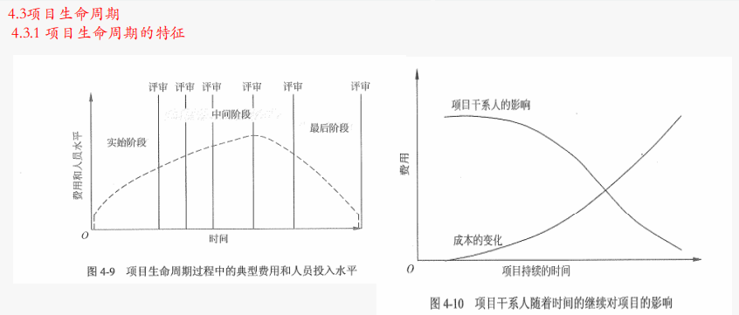

3、信息系统项目的生命周期，如果详细划分，一般可划分为可行性分析、业务流程优化或变革、信息系统规划、系统需求分析、系统设计、系统实现、系统测试、系统实施、系统试运行、验收等阶段。而开发完成的信息系统的生命周期，除包含前期的项目生命周期外，还包括验收后的协调运营与维护、系统退役等阶段。根据行业特点、企事业单位的规模、项目特点等对这些阶段可以有不同程度的增删和裁剪。

4.3.2 项目阶段的特征

1、每个项目阶段都以一个或一个以上的可交付物的完成，为标志，这种可交付物是一-种可度量、可验证的工作成果，如一份规格说明书、可行性研究报告、详细设计文档、产品模块或工作样品。

2、项目阶段的结束前，一般要对完成的工作和可交付物进行技术或设计评审，根据评审结果，以决定是否接受，是否还要做额外的工作或是否要结束这个阶段。

4.3.3项目生命周期与产品生命周期的关系产品的生命期比项目生命周期更长

4.4典型的信息系统项目的生命周期模型

1. 瀑布模型中每项开发活动具有以下特点。

（和结构化类似：上一个过程的输出时下一个过程的输入，每个过程完成之后需要做评审，没问题往下做，有问题马上整改。等于以下四点）

（1）从上一项开发活动接受其成果作为本次活动的输入。（2）利用这一输入，实施本次活动应完成的工作内容。（3）给出本次活动的工作成果，作为输出传给下一项开发活动。（4）对本次活动的实施工作成果进行评审。若其工作成果得到确认，则继续进行下一项开发活动; 否则返回前一项，甚至更前项的活动。尽量减少多个阶段间的反复。以相对来说较小的费用来开发软件。

2、迭代式开发模型，水平方向为时间维，从组织管理的角度描述整个软件开发生命周期，分四个阶段∶ 初始、细化、构造、移交，可进一步描述为周期（Cycle）、阶段（Phase）、迭代（Iteration）;核心工作流，从技术角度描述迭代模型的静态组成部分，包括∶ 业务建模、需求获取、分析与设计、实现、测试、部署。图中的阴影部分描述了不同的工作流，在不同的时间段内工作量的不同，几乎所有的工作流在所有的时间段内均有工作量，只是大小不同而已。各阶段的主要任务如下。例如RUP

（1）初始阶段∶系统地阐述项目的范围，选择可行的系统构架，计划和准备业务案例。（2）细化阶段∶细化构想，细化过程和基础设施，细化构架并选择构件。（3）构造阶段∶ 资源管理、控制和过程最优化，完成构件的开发并依评价标准进行测试，依构想的验收标准评估产品的发布。（4）移交阶段∶ 同步并使并发的构造增量集成到一致的实施基线中，与实施有关的工程活动（商业包装和生产、人员培训等）、根据完整的构想和需求集的验收标准评估实施基线。

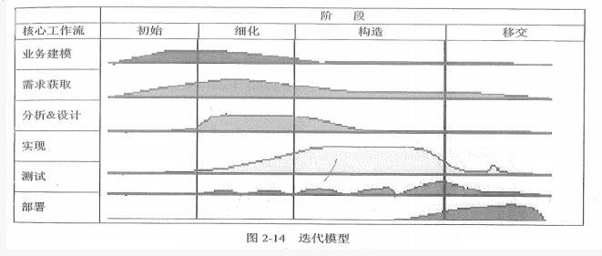

3、敏捷方法是一种以人为核心、迭代、循序渐进的开发方法，适用于一开始并没有或不能完整地确定出需求和范围的项目，或者需要应对快速变化的环境，或者需求和范围难以事先确定，或者能够以有利于干系人的方式.定 义较小的增量改进。敏捷方法，也叫话应型生命周期、或者变更驱动方法。敏捷方法的目的在于应对大量变更，获取干系人的持续参与。

4、V模型

V模型从整体上看起来，就是一个V字型的结构，由左右两边组成。左边的下画线分别代表了需求分析、概要设计、详细设计、编码。右边的上画线代表了单元测试、集成测试、系统测试与验收测试。V模型的特点如下∶

（1）单元测试的主要目的是针对编码过程中可能存在的各种错误;（2）集成测试的主要目的是针对详细设计中可能存在的问题;

（3）系统测试主要针对概要设计，检查系统作为一个整体是否有效地得到运行;

（4）验收测试通常由业务专家或者用户进行，以确认产品能真正符合用户业务上的需要。（5）V模型用于需求明确和需求变更不频繁的情形。

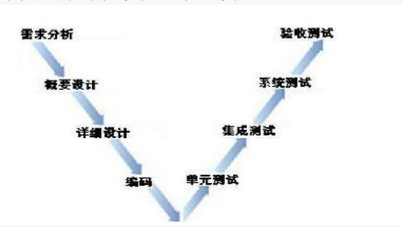

5、原型化模型

原型化模型第一步就是创建一个快速原型，能够满足项目干系人与未来的用户可以与原型进行交互，再通过与相关干系人进行充分的讨论和分析，最终弄清楚当前系统的需求，进行了充分的了解之后，在原型的基础上开发出用户满意的产品。

6、螺旋模型是一个演化软件过程模型，将原型实现的迭代特征与线性顺序（瀑布）模型中控制的和系统化的方面结合起来。

开发过程具有周期性重复的螺旋线状。四个象限分别标志每个周期所划分的四阶段∶制订计划、风险分析、实施工程和客户评估。螺旋模型强调了风险分析，特别适用于庞大而复杂的、高风险的系统。

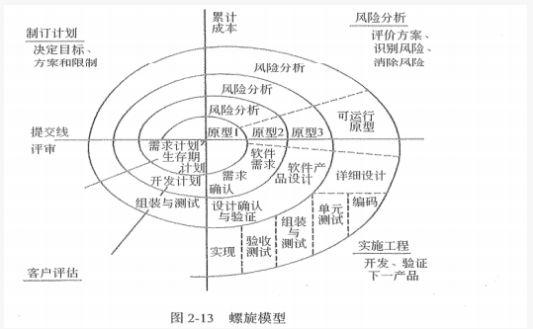

4.5单个项目的管理过程无重要考点

4.5.1 项目过程 PDCA

4.5.2项目管理过程组——5大过程组和10个过程

1、项目过程组包括如下分类。

（1）启动过程组∶ 定义并批准项目或阶段。

（2）计划编制过程组∶定义和细化目标，规划最佳的技术方案和管理计划，以实现项目或阶段所承担的目标和范围。

（3）执行过程组∶ 整合人员和其他资源，在项目的生命期或某个阶段执行项目管理计划，并得到输出与成果。

（4）监督与控制过程组（监控过程组）∶要求定期测量和监控进展、识别实际绩效与项目管理计划的偏差、必要时采取纠正措施，或管理变更以确保项目或阶段目标达成。

（5）收尾过程组∶ 正式接受产品、服务或工作成果，有序地结束项目或阶段。 2、项目或阶段收尾时，可能需要进行以下工作∶（1）获得客户或发起人的验收，以正式结束项目或阶段;（2）进行项目后评价或阶段结束评价;（3）记录裁剪任何过程的影响;（4）记录经验教训;

（5）对组织过程资产进行适当更新;

（6）将所有相关项目文件在项目管理信息系统中归档，以便作为历史数据使用;（7）结束所有采购活动，确保所有相关协议的完结;（8）对团队成员进行评估，释放项目资源。

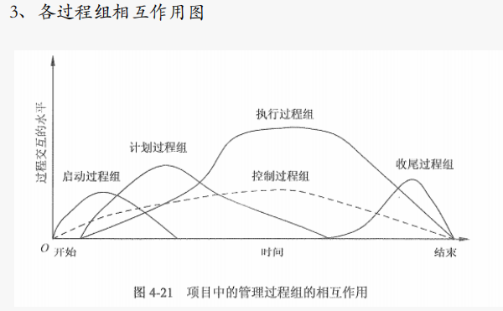4、工作绩效数据。在执行项目工作的过程中，从每个正在执行的活动中收集到的原始观察结果和测量值。例如，工作完成百分比、质量和技术绩效测量值、进度活动的开始和结束日期、变更请求的数量、缺陷数量、实际成本和实际持续时间等。

1. 工作绩效信息。从各控制过程中收集并结合相关背景和跨领域关系，进行整合分析而得到的绩效数据。
2. 工作绩效报告。为制定决策、提出问题、采取行动或引起关注，而汇编工作绩效信息，所形成的实物或电子项目文件。例如，状况报告、备忘录、论证报告、信息札记、电子报表、推荐意见或情况更新。

